Pielikums
Pie Olaines novada pašvaldības domes sēdes 31.01.2024. lēmuma
“Par piekrišanu nekustamā īpašuma “Sīlīši” (Olaines pagastā) iegūšanai īpašumā”
(1.prot., 23.p.)

GRAFISKAIS PIELIKUMS

Īpašums: “Sīlīši”, Olaines pagastā, Olaines novadā
Adrese: “Sīlīši”, Olaines pagastā, Olaines novadā, ar kadastra numuru 8080 013 0014
Kadastra numurs: 8080 014 0067 zemes vienība ar kadastra apzīmējumu 8080 013 0014
Kopējā platība: 3.14 ha
Lietošanas mērķis: kods 0101 – “Zeme, uz kuras galvenā saimnieciskā darbība ir lauksaimniecība” ar sekojošiem lietošanas veidiem:
-1.65 ha – lauksaimniecība;
- 1.41 ha- mežs;
- 0.08 ha- zeme zem ūdens.
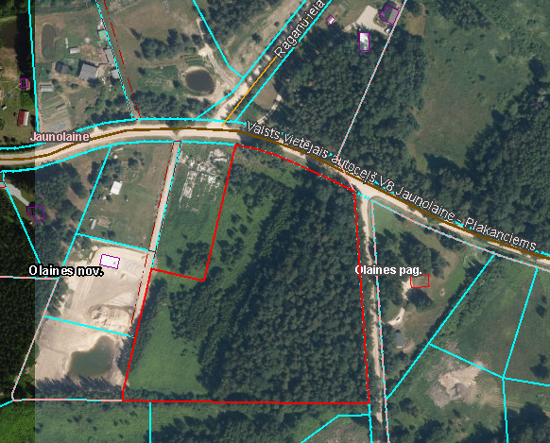

Sagatavoja: īpašuma un juridiskās nodaļas juriste E. Rolava

